Ленин об общественной собственности при социализме
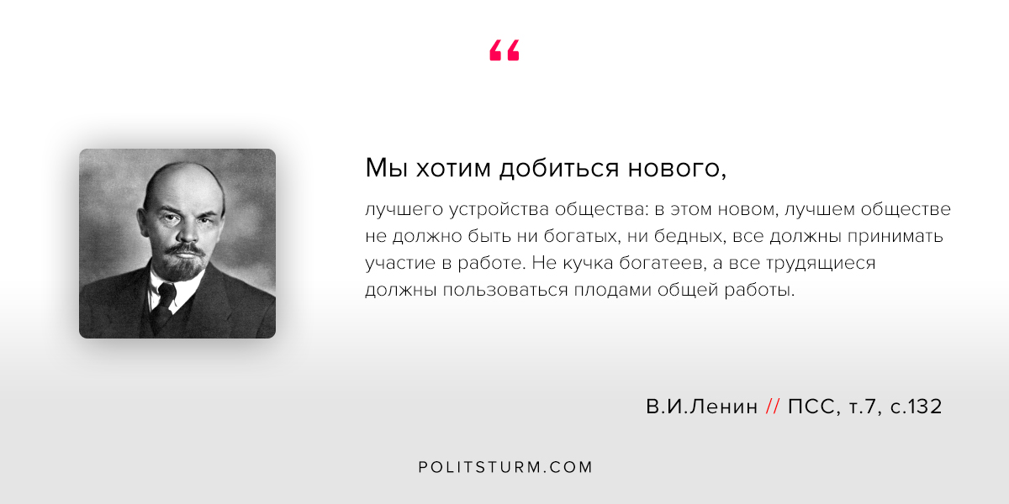

Оригинальная статья
2019-03-29

“Мы хотим добиться нового, лучшего устройства общества: в этом новом, лучшем обществе не должно быть ни богатых, ни бедных, все должны принимать участие в работе. Не кучка богатеев, а все трудящиеся должны пользоваться плодами общей работы.”
В.И.Ленин, ПСС, т.7, с.132.

Оригинальная статья

